PEMODELAN DATA

3.1 Arsitektur Sistem

Database yang digunakan yaitu MySql dan WebServer yang digunakan adalah Apache

3.2 Use Case Diagram

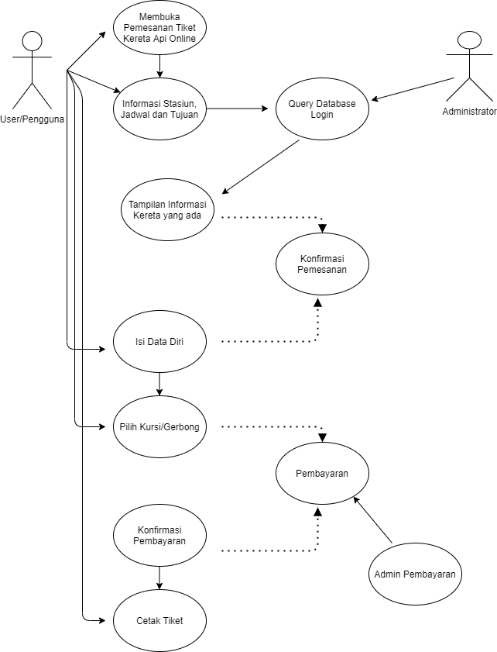

3.3 Activity Diagram

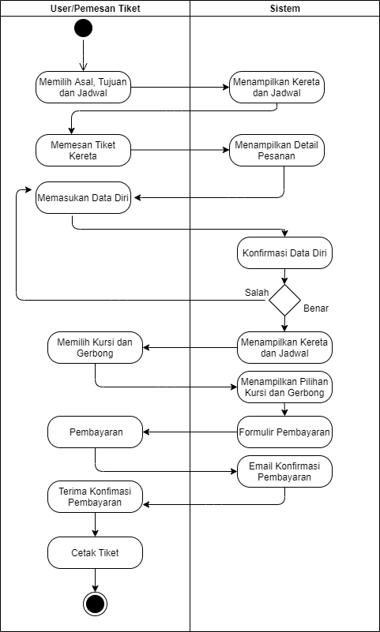

3.4 Sequence Diagram

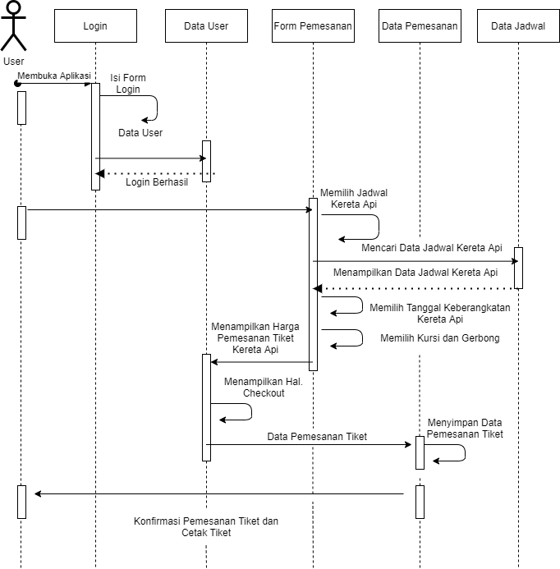

3.5 Class Diagram

